ВХОДНО НИВО – VI КЛАС – Първа група

Име:................................................................................. Клас:............. №...........

Задачи с прозвучаване на музика:

1. Кой е музикалният инструмент? 1 т.
...............................................................

2. Какъв е оркестърът? 1 т.
...............................................................

Задачи без прозвучаване на музика:

3. От коя група са инструментите: 4 т.
ЦУГТРОМБОН - .............................................
ТИМПАНИ - ...................................................
ВИОЛОНЧЕЛО - ............................................
ОБОЙ - ............................................................

4. Какво знам за Родопската фолклорна област: 5 т.
Инструменти- .........................................................
Размери- .................................................................
Танци- ......................................................................
Песни- .....................................................................
Певци- .....................................................................

5. Свържете песента с фолклорната област, от която е: 2 т.
ПУСТОНО ЛУДО И МЛАДО ПИРИНСКА ОБЛАСТ
ЛЕНКЕ ЛЕ РОДОПСКА ОБЛАСТ

6. Свържете песента с нейната музикална форма: 1 т.
МОЯ СТРАНА ПРОСТА ЕДНОДЕЛНА /a/
ПРОСТА ДВУДЕЛНА /a b/

7. Кой е композиторът на първата българска опера? 1 т.
А) ЕМАНУИЛ МАНОЛОВ
Б) ДОБРИ ХРИСТОВ
В) ПАНАЙОТ ПИПКОВ

ВХОДНО НИВО – VI КЛАС – Втора група

Име:................................................................................. Клас:............. №...........

Задачи с прозвучаване на музика:

1. Кой е музикалният инструмент? 1 т.
...............................................................

2. Какъв е оркестърът? 1 т.
...............................................................

Задачи без прозвучаване на музика:

3. От коя група са инструментите: 4 т.
ВАЛДХОРНА - .............................................
ТАРАМБУКА - ...................................................
КОНТРАБАС - ............................................
КЛАРИНЕТ - ............................................................

4. Какво знам за Пиринската фолклорна област: 5 т.
Инструменти- .........................................................
Размери- .................................................................
Танци- ......................................................................
Песни- .....................................................................
Певци- .....................................................................

5. Свържете песента с фолклорната област, от която е: 2 т.
РИПНИ, КАЛИНКЕ ПИРИНСКА ОБЛАСТ
СЕДНАЛО Е ДЖОРЕ РОДОПСКА ОБЛАСТ

6. Свържете песента с нейната музикална форма: 1 т.
ВЪЛШЕБНИТЕ ДУМИ ПРОСТА ЕДНОДЕЛНА /a/
ПРОСТА ДВУДЕЛНА /a b/

7. Кой е композиторът на „Химн на св. св. Кирил и Методий“? 1 т.
А) ЕМАНУИЛ МАНОЛОВ
Б) ДОБРИ ХРИСТОВ
В) ПАНАЙОТ ПИПКОВ

8. В коя фолклорна област се пее с исов глас? 1 т.
.......................................................................

9. Как се нарича бавна протяжна песен, която няма размер: 1 т
А) ПРИСПИВНА
Б) БЕЗМЕНЗУРНА
В) РИТМИЧНА

10. Отбележете на картата Тракийската, Родопската и Пиринската фолклорни области:

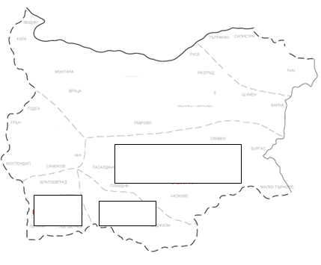 3 т.

Скала за оценяване:
Бр. точки | Оценка
От 17 до 20 | Отличен 6
От 13 до 16 | Мн. добър 5
От 9 до 12 | Добър 4
От 6 до 8 | Среден 3
От 0 до 5 | Слаб 2

Общ брой точки: Оценка:

Учител: Ученик:

8. В коя фолклорна област са съхранени нестинарските игри? 1 т.
........................................................................

9. Кой български народен танц е в размер 7/8 А: 1 т.
А) ПРАВО ХОРО
Б) РЪЧЕНИЦА
В) ДАЙЧОВО ХОРО

10. Отбележете на картата Тракийската, Родопската и Пиринската фолклорни области:
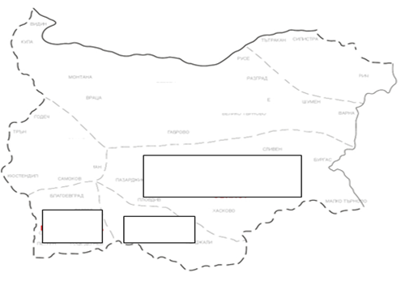 3 т.

Скала за оценяване:
Бр. точки | Оценка
От 17 до 20 | Отличен 6
От 13 до 16 | Мн. добър 5
От 9 до 12 | Добър 4
От 6 до 8 | Среден 3
От 0 до 5 | Слаб 2

Общ брой точки: Оценка:

Учител: Ученик:

